

**Руководство по эксплуатации и техническому обслуживанию**

**CDD15J**

Электрический штабелер

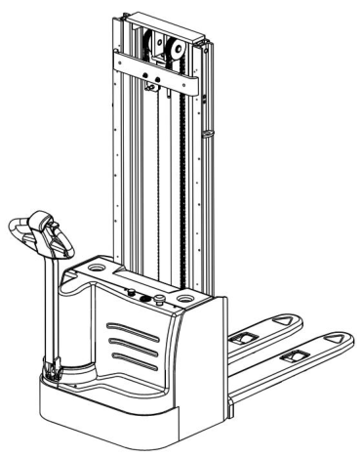

**ВНИМАНИЕ!** Пожалуйста, прочтите данное руководство перед использованием.

**ВНИМАНИЕ!** Оператор должен иметь навыки работы с этим оборудованием и соблюдать правила техники безопасности.



**Содержание**

|  |  |  |
| --- | --- | --- |
| 1. | Введение | 4 |
| 2. | Техника безопасности | 5 |
| 2.1. | Общие замечания | 5 |
| 2.2. | Производственная среда и зоны работы | 6 |
| 2.3. | Техника безопасности перед началом работ | 7 |
| 2.4. | Пожарная безопасность | 8 |
| 2.5. | Техника безопасности во время работы | 8 |
| 2.6. | Безопасная парковка | 10 |
| 2.7. | Меры безопасности при обслуживании штабелера | 10 |
| 2.7.1. | Требования к площадке для обслуживания | 10 |
| 2.7.2. | Меры предосторожности при обслуживании | 11 |
| 2.7.3. | Электропроводка | 11 |
| 2.7.4. | Периодическая проверка и замена деталей, имеющих большое значение для безопасности | 11 |
| 2.7.5. | Аккумуляторная батарея | 11 |
| 3. | Технические параметры | 13 |
| 3.1. | Общий вид и наименования частей | 13 |
| 3.2. | Основные технические характеристики | 16 |
| 3.3. | Идентификационная табличка | 18 |
| 4. | Начало эксплуатации | 19 |
| 5. | Работа с тяговыми аккумуляторными батареями | 19 |
| 5.1. | Типы аккумуляторов и зарядных устройств | 19 |
| 5.2. | Использование тяговой свинцово-кислотной аккумуляторной батареи | 19 |
| 5.2.1. | Особенности использования свинцово-кислотной аккумуляторной батареи | 19 |
| 5.2.2. | Зарядка свинцово-кислотной аккумуляторной батареи | 20 |
| 5.2.3. | Окончание зарядки | 21 |
| 5.2.4. | Содержание свинцово-кислотной батареи | 21 |
| 5.2.5. | Признаки неисправности свинцово-кислотной батареи | 21 |
| 5.2.6. | Хранение свинцово-кислотной батареи | 21 |
| 5.2.7. | Противопожарные средства | 22 |
| 5.3. | Использование тяговой литиевой аккумуляторной батареи | 22 |
| 5.3.1. | Зарядка литиевой аккумуляторной батареи | 22 |
| 5.4. | Снятие и установка аккумуляторной батареи | 24 |
| 5.5. | Утилизация аккумуляторных батарей | 24 |
| 6. | Эксплуатация | 24 |
| 6.1. | Проверка перед началом работы (ежедневная) | 24 |
| 6.2. | Вождение электрического штабелера | 25 |
| 6.3. | Рулевое управление | 26 |
| 6.4. | Тормозная система | 26 |
| 7. | Техническое обслуживание и ремонт | 27 |
| 7.1. | Безопасность эксплуатации и охрана окружающей среды | 27 |
| 7.2. | Требования к обслуживающему персоналу | 28 |
| 7.3. | Подъемно-домкратное оборудование | 28 |
| 7.4. | Чистка и уход | 28 |
| 7.4.1. | Операции с электрическими системами | 29 |
| 7.4.2. | Колеса подъемно-транспортного средства | 29 |
| 7.4.3. | Обслуживание гидравлической системы | 29 |
| 7.5. | Техническое обслуживание и проверка | 30 |
| 7.5.1. | Таблица периодического технического обслуживания | 31 |
| 7.5.2. | Рекомендуемые смазочные материалы | 32 |
| 7.5.3. | Инструкции по техническому обслуживанию | 33 |
| 7.5.4. | Неиспользование и хранение штабелера | 36 |
| 7.5.5. | Регулярная проверка безопасности | 36 |
| 8. | Транспортировка оборудования | 37 |
| 9. | Возможные неисправности и методы их устранения | 38 |

1. **Введение**

**Благодарим Вас за приобретение изделия марки HELI.**

|  |
| --- |
| **ВНИМАНИЕ!** |
|  |

**Если данное подъемно-транспортное средство будет сдано в аренду либо передано новому владельцу, данное руководство должно находиться с ним в комплекте.**

Данный электрический штабелер разрешается использовать только в соответствии с руководством по эксплуатации.

Электрический штабелер, описанный в данном руководстве, представляет собой самоходное подъемно-транспортное средство с ручным управлением, с функцией управления высотой подъема и движением с помощью электропривода.

Данное оборудование предназначено для подъема, спуска, перевозки грузов, комплектации заказов и прочих складских операций.

Операторы и обслуживающий персонал должны следить за правильной эксплуатацией и своевременным техническим обслуживанием.

Электрический штабелер предназначен для использования в складских помещениях при температуре:

* Для свинцово-кислотной аккумуляторной батареи от +5℃ до + 40℃.
* Для литий-ионной аккумуляторной батареи от -10℃ до + 40℃.

Номинальная грузоподъемность данного электрического штабелера указана на этикетках и заводских табличках, и операторы должны обращать внимание на эти предупреждающие надписи и инструкции по технике безопасности. Любые изменения, которые могут повлиять на номинальную нагрузку, устойчивость или безопасную эксплуатацию оборудования, должны быть одобрены в письменной форме производителем оборудования или его уполномоченным изготовителем. Они включают в себя такие функции, как улучшенное торможение, рулевое управление, обзорность и съемное навесное оборудование. После утверждения изготовителем или его правопреемником модификации или внесения изменений заводская табличка, этикетка, идентификационный знак, руководство по эксплуатации и техническому обслуживанию должны быть соответствующим образом изменены. Несоблюдение этих инструкций приведет к потере гарантии.

Содержимое данного руководства может не полностью соответствовать реальному состоянию оборудования из-за изменений в его конструкции, которые происходят в процессе повышения качества продукции компании HELI.

1. **Техника безопасности**

Безопасность – это дело и ответственность пользователя оборудования.

Неправильное использование может привести к травмам или повреждению оборудования. Перед использованием этого подъемно-транспортного средства, обратите внимание на следующие пункты.

**2.1. Общие замечания**

 **Знайте свой погрузчик (электрический штабелер)**

Прочтите данное руководство, изучите заводские характеристики штабелера, и освойте навыки управления и погрузочно-разгрузочных работ.

 **Получите разрешение на управление погрузчиком (штабелером)**

Электрическим штабелером может управлять только обученное и уполномоченное лицо, в противном случае, эксплуатация неквалифицированным лицом может привести к серьезным травмам или смерти.

 **Производите периодический осмотр электрического штабелера**

Каждый раз перед использованием проверяйте исправность штабелера. Категорически запрещено использовать неисправное оборудование. Производите периодический осмотр штабелера на предмет утечки электролита, масла, деформаций, ослабления резьбовых соединений и т.п.

Пренебрежение этим правилом приводит к уменьшению срока службы компонентов, а в худшем случае к несчастным случаям.

Тщательно вытирайте масло, смазку, воду с поверхности пола и приборов управления.

Отключите питание штабелера перед его осмотром.

 **Не работайте на неисправном погрузчике (штабелере)**

При обнаружении неисправности в работе штабелера или его повреждения, немедленно прекратите работу и сообщите о неисправности руководителю. Не эксплуатируйте штабелер до полного устранения неисправности.

 **При работе на штабелере запрещается:**

* Вставать и подниматься на вилах или на поддоне.
* Категорически запрещается помещать какую-либо часть человеческого тела под груз или вилы.
* Вставать на груз для утрамбовки, вставать на паллеты, чтобы прижать груз.
* Поднимать груз тросом, закрепленным на вилах.
* Буксировать другие транспортные средства.
* Толкать вилами груз или другие транспортные средства.
* Открывать или закрывать складские двери вилами.
* Использовать штабелер в иных целях, чем те, для которых он предназначен.
* Перегрузка штабелера строго запрещена.
* Категорически запрещается нажимать на кнопку подъема или опускания вил во время движения штабелера. Категорически запрещается быстро и часто нажимать кнопки подъема и опускания вил, это может привести к повреждению штабелера и груза.

**2.2. Производственная среда и зоны работы**

* Электрический штабелер разрешается использовать только на ровном и твердом покрытии. Поддерживайте хорошие дорожные условия. Пути не должны быть заблокированы. Запрещается использовать электрический штабелер в легковоспламеняющейся или взрывоопасной среде, а также в агрессивной среде с кислотой или щелочью.
* Рабочие места должны быть хорошо освещены.
* Строго запрещено движение с перегрузом или по пандусу, в противном случае колеса будут скользить, что повредит колеса и двигатель. Также это представляет опасность для груза и людей.
* В местах, где предполагается использовать и заряжать электрический штабелер, должны быть установлены противопожарные устройства. Огнетушители должны быть пригодны для тушения пожаров от твердых горючих материалов и электроприборов.
* Уровень шума, издаваемого электрическим штабелером во время работы, в данном руководстве относится к испытанному значению нового оборудования на ровных, гладких и твердых дорожных покрытиях. Если у вас плохое состояние дороги или повреждены колеса, шум при работе оборудования может усилиться.

**2.3. Техника безопасности перед началом работ**

 **Сертификация персонала**

Перед началом работ на электрическом штабелере необходимо получить разрешение на их проведение у ответственного лица.

 **Технические особенности оборудования**

Даже два одинаковых по своим характеристикам штабелера могут немного по-разному реагировать на нажатие регулятора скорости и на перемещение рукоятки управления. Поэтому, перед тем, как приступать к работе на новом для себя подъемно-транспортном средстве, оператор должен попрактиковаться в управлении в безопасном месте.

 **Одежда для работы на штабелере**

Пожалуйста, наденьте защитную обувь и рабочую одежду; по соображениям безопасности не носите слишком свободную одежду, чтобы предотвратить опасность зацепления.

 **Состояние водителя (оператора)**

Не управляйте штабелером, если вы устали, больны, находитесь в психически неуравновешенном состоянии, под действием лекарств или алкоголя.

 **Средства пожаротушения и первой медицинской помощи**

Огнетушители и аптечки первой медицинской помощи должны быть в наличии и находиться в рабочем состоянии на случай возникновения пожара или несчастного случая. Персонал должен знать их местонахождение и уметь ими пользоваться.

 **Рабочее место водителя (оператора)**

Рабочее место оператора необходимо всегда содержать в чистоте. Если оператор управляет погрузчиком руками, испачканными в машинном масле или в грязи, это может привести к самым разным непредвиденным и опасным ситуациям.

 **Не вносите изменения в конструкцию штабелера**

Категорически запрещается вносить любые изменения в конструкцию штабелера без предварительного письменного разрешения компании-изготовителя. Любое изменение может негативно повлиять на грузоподъемность или безопасность. Запрещается устанавливать какие-либо детали, ограничивающие обзор с рабочего места оператора. Запрещается ремонтировать любые части вилочного захвата с помощью сварки. Если сварка необходима, то ее можно проводить только в строгом соответствии с технологическим процессом, одобренным компанией-изготовителем.

**2.4. Пожарная безопасность**

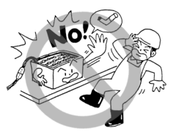

Не используйте открытое пламя для проверки уровня или течи масла или электролита. Не курите при осмотре аккумуляторной батареи. Существует опасность взрыва.

**2.5. Техника безопасности во время работы**

 **Перегрузка строго запрещена**

Перегрузка штабелера строго запрещена, так как это может привести к повреждению оборудования или травмам людей.

 Используемые поддоны должны иметь надлежащий размер, не слишком широкие и не слишком большие.

 **Безопасность для окружающих**

* Перед началом работы убедитесь, что штабелер находится на соответствующем безопасном расстоянии от окружающих предметов или персонала.
* Когда штабелер трогается с места, будьте осторожны, чтобы не запускать аварийное или экстренное торможение, и медленно поворачивайте ручку ускорения, чтобы предотвратить сокращение срока службы электрических компонентов, таких как повреждение двигателя от перегрузки по току, чрезмерный износ фрикционных пластин электромагнитного тормоза и т.д.
* Во время вождения всегда обращайте внимание на окружающую обстановку, смотрите вперед и ведите машину осторожно, чтобы избежать опасности в рабочей зоне. В местах, которые могут быть опасными, таких как повороты, слепые зоны и т.п., оператор должен снизить скорость машины и нажать на звуковой сигнал для предупреждения другого персонала.
* При движении в гору или под гору не оборачивайтесь. Запрещается двигаться горизонтально или по диагонали при подъеме в гору. Когда груз поднимается по наклонной плоскости вверх, вилы всегда должны быть направлены вперед по ходу движения, а при спуске по наклонной плоскости следует двигаться задним ходом.
* Если во время работы оператор обнаруживает, что оборудование неисправно, или имеются потенциальные угрозы безопасности, следует немедленно остановить работу и переместить штабелер в безопасное место, и повесить соответствующие предупреждающие знаки, чтобы другие люди не могли им пользоваться.
* Когда штабелер находится в аварийных ситуациях, таких как самопроизвольное движение, оператору необходимо быстро нажать кнопку аварийного отключения, чтобы отключить основное питание.

Электромагнитный тормоз приводится в действие, двигатель отключается

от питания, и штабелер быстро остановится, защищая безопасность

оператора. Аварийный выключатель не должен использоваться в качестве

приводного тормоза, если оборудование не припарковано в течение

длительного времени.

* Во избежание неравномерной загрузки запрещается перевозить груз, разместив его на одной из вил.
* При эксплуатации оборудования в тяжелых условиях, таких как пыль, неровное дорожное покрытие или мокрая дорожная поверхность, чтобы обеспечить собственную безопасность оператора и обеспечить безопасное управление, не забывайте снижать скорость и избегать потери контроля над рулевым управлением и торможением из-за быстрого движения, а также убедитесь что у вас достаточно места для тормозного пути.

 Запрещена перевозка людей на паллете с целью наблюдения за грузом или удержания груза на паллете.

 Запрещается подъем людей на вилах или паллете. На штабелере должен находиться только водитель (оператор).

 Не допускайте нахождение людей под грузом или поднятыми вилами.

 Всегда держите руки и ноги внутри пространства места оператора. Никогда не высовывайте какие-либо части тела за пределы защищенного пространства оператора.

 **Центровка груза**

Убедитесь в том, что вилы правильно вставлены в поддон, и нагрузка расположена по центру вил. Перевозка с нагрузкой не по центру вил может привести к опрокидыванию штабелера или груза. Груз, выступающий за пределы поддона, может задевать окружающие предметы.

**2.6. Безопасная парковка**

|  |
| --- |
| **ВНИМАНИЕ!** |
|  |

**Парковка на склонах запрещена!**

* Используйте для парковки специально отведённое место;
* Покрытие парковочного места должно быть достаточно твердым;
* Стоянка не должна создавать помех движению;
* Не оставляйте штабелер вблизи огнеопасных объектов;
* Освободите вилы от груза и опустите их в крайнее нижнее положение;
* Нажмите кнопку аварийной остановки;
* Поверните ключевой переключатель в положение "ВЫКЛ." и выньте ключ из замка.

**2.7. Меры безопасности при обслуживании штабелера**

2.7.1. Требования к площадке для обслуживания штабелера

На объекте обслуживания должно быть предусмотрено соответствующее оборудование и защитные ограждения, и это место должно быть специально обозначено. Сервисная площадь должна быть ровной. Сервисное помещение должно иметь хорошую вентиляцию. Сервисное помещение должно иметь достаточную освещенность. Сервисное помещение должно быть оборудовано противопожарным инвентарем.

**2.7.2. Меры предосторожности при обслуживании**

Курение должно быть запрещено. Надевайте защитные средства (шлем, обувь, очки, перчатки и ботинки) и подходящую одежду. Сразу же вытирайте пролитое масло. Во время обслуживания штабелера вилы должны находиться в крайнем нижнем положении. Очищайте компоненты электрики сжатым воздухом.

**2.7.3. Электропроводка**

Короткое замыкание в электропроводке может стать причиной пожара. Ежедневно проверяйте электропроводку на предмет ослабших соединений, износа и повреждений. Подтяните ослабшие клеммы и соединители.

Повреждённая электропроводка должна быть немедленно заменена.

**2.7.4. Периодическая проверка и замена деталей, имеющих большое значение для безопасности**

В целях обеспечения безопасности и длительного срока службы штабелера регулярно выполняйте смазку, проверку и техническое обслуживание.

Особенно важным является выполнение регулярной замены деталей, имеющих большое значение для безопасности. Состояние этих деталей может ухудшаться с течением времени в результате износа или усталостных изменений, что может стать причиной серьёзных повреждений оборудования. Кроме того, оператору обычно бывает трудно определить оставшийся срок службы таких деталей путём визуального осмотра.

Замену деталей, имеющих большое значение для безопасности, следует также производить немедленно при обнаружении в них каких-либо дефектов даже в том случае, если период для замены еще не подошёл.

**2.7.5. Аккумуляторная батарея**

 **Меры предосторожности**

 Содержите наружную поверхность батареи в чистоте. Для очистки батареи не используйте мокрую ткань или ткань на синтетической основе, это может вызвать взрыв от статического напряжения. Не накрывайте батарею виниловыми листами. Для очистки батареи используйте только сухую ткань.

 Внимание! Свинцово-кислотная батарея может выделять взрывоопасные газы. Вблизи от аккумуляторной батареи запрещается курить, использовать открытый огонь, проводить работы с образованием электрической дуги или искр.

При работе в закрытом помещении, а также во время зарядки батареи необходимо обеспечить хорошую вентиляцию.

 Внимание! Поскольку электролит (в жидком, абсорбированном или гелиевом состоянии) в аккумуляторе является ядовитым веществом – все работы с аккумулятором необходимо производить в специальной одежде, также необходимо применять защитные очки. В том случае, если во время проведения работ с аккумулятором на одежду, кожу или в глаза попал электролит – немедленно промойте участок большим количеством воды. При попадании электролита на кожу и в глаза необходимо обратиться к медицинскому персоналу. Одежда, испачканная в кислоте, должна быть выстирана в воде!

 Не сливайте электролит из батареи. Не разбирайте и не ремонтируйте батарею. Держите подальше от источников открытого пламени и искр.

 Не кладите инструмент или металлические предметы на аккумуляторную батарею. Это может привести к короткому замыканию.

 **Меры безопасности при зарядке аккумуляторной батареи**

 Производите зарядку батареи только при отключенном ключевом замке.

 Перед зарядкой батареи проверьте целостность клемм, проводов и разъемов. Неисправные или окисленные контакты могут привести к искрению и пожару.

 Заряжайте батарею только в хорошо проветриваемом помещении. Не допускайте попадания брызг или дождевой воды.

 Во время зарядки свинцово-кислотной аккумуляторной батареи выделяется взрывоопасный водород. Следите за тем, чтобы крышка батарейного отсека при зарядке батареи была открыта.

 Не прикасайтесь к электрическому проводнику батареи при установке и обслуживании. Это вызывает серьезный ожог.

 **Меры безопасности при обслуживании батареи**

* При обслуживании батареи всегда надевайте защитные очки, резиновые перчатки и обувь.

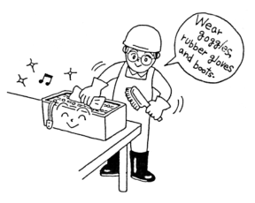

1. **Технические параметры**

**3.1.Общий вид и наименования частей**

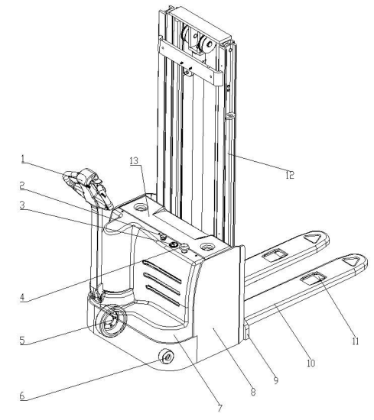

|  |  |  |  |
| --- | --- | --- | --- |
| № | Наименование | № | Наименование |
| 1 | Рукоятка управления | 8 | Рама |
| 2 | Ключевой переключатель | 9 | Спинка каретки |
| 3 | Индикатор разряда АКБ | 10 | Вилы |
| 4 | Кнопка аварийного отключения | 11 | Несущее колесо |
| 5 | Ведущее колесо | 12 | Мачта |
| 6 | Балансирное колесо | 13 | Крышка АКБ |
| 7 | Накладка |  |  |

**Рукоятка управления**

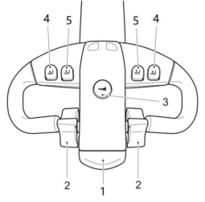

|  |  |  |
| --- | --- | --- |
| № | Наименование | Функционал |
| 1 | Клавиша безопасности | Защита оператора: функция отката и экстренной остановки |
| 2 | Переключатель хода | Контроль направления движения и скорости |
| 3 | Кнопка звукового сигнала | Подача звукового сигнала |
| 4 | Кнопка подъема вил | Подъем груза |
| 5 | Кнопка опускания вил | Опускание груза |

**Ключевой переключатель**

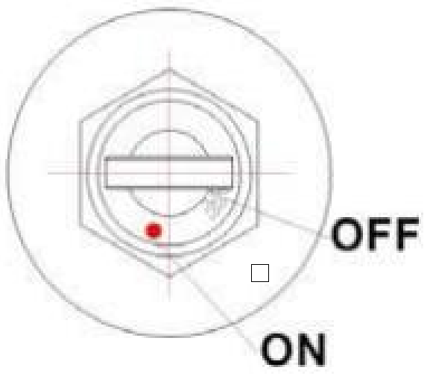

* Поверните ключ в положение "ВКЛ." для включения питания.
* Поверните ключ в положение "ВЫКЛ.", для выключения питания.
* В случае поломки штабелера поверните ключ в положение "ВЫКЛ." и переместите его в безопасное место.
* По окончании работы, при покидании штабелера, извлеките ключ из ключевого переключателя, чтобы избежать случайного включения.

**Индикатор разряда батареи**

Состояние разряда батареи отображается 10 светодиодами на индикаторе разряда батареи / счетчике часов.

Предусмотрено 5 зеленых, 3 желтых и 2 красных светодиода. Один светодиод соответствует 10% емкости аккумулятора.

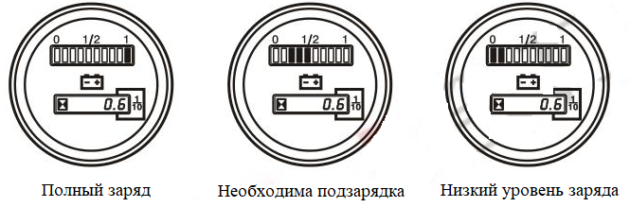

Если мигает красный светодиод, это означает, что штабелер находится в режиме запаса энергии (30- 20% емкости аккумулятора).

|  |
| --- |
| **ВНИМАНИЕ!** |
|  |

* **Когда заряд падает ниже 20% емкости аккумулятора (состояние низкого заряда), оба красных светодиода мигают. При таком низком уровне заряда батареи дальнейшая работа запрещается и требуется зарядка батареи.**

**Счетчик часов**

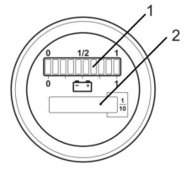

Счетчик часов показывает время работы штабелера. Он начинает

вычислять, когда штабелер запускается и работает. Счетчик часов имеет память о предыдущей операции. Окончательная инструкция отображается на дисплее в формате 1/10.

**3.2. Основные технические характеристики**

**Данные о производительности**

|  |  |  |  |
| --- | --- | --- | --- |
| Описание |  | CDD15J | CDD20-070E |
| Номинальная грузоподъемность | kg | 1500 | 2000 |
| Скорость хода, с грузом/без груза | km/h | 4.5 / 5 | |
| Скорость подъема вил, с грузом/без груза | mm/sec | 120 / 210 | 160 / 200 |
| Скорость опускания вил, с грузом/без груза | mm/sec | 105 / 100 | |
| Максимальная градуируемость, с нагрузкой/без нагрузки | % | 6 / 10 | |

**Данные о размерах**

|  |  |  |  |
| --- | --- | --- | --- |
| Описание |  | CDD16-070E | CDD20-070E |
| Расстояние между центрами нагрузки при стандартной длине вил | C (mm) | 600 | |
| Колесная база | Y (mm) | 1280 | 1300 |
| Стандартная высота подъема | h3 (mm) | 3000 | |
| Пониженная высота мачты | h1 (mm) | 2060 | |
| Увеличенная высота мачты | h2 (mm) | 3515 | |
| Мин. высота вил | h4 (mm) | 90 | |
| Ширина поперек вил | B5 (mm) | 550/600/650/685 | |
| Ширина колеи | B2 (mm) | 210/260/310/345 | |
| Стандартные размеры вил (длина/ширина/толщина) | l/e/s (mm) | 1150/185/55 | |
| Общая длина | L1 (mm) | 1875 | 1895 |
| Ширина тележки | B1 (mm) | 850 | |
| Общая высота (с ручкой) | h14 (mm) | 1280 | |
| Общая высота (без ручки) | h13 (mm) | 785 | |
| Минимальный радиус поворота | Wa (mm) | 1612 | 1632 |
| Минимальная ширина прохода для поддонов 800x1200 | Ast (mm) | 2236 | 2256 |
| Минимальная ширина прохода для поддонов 1000x1200 | Ast (mm) | 2304 | 2324 |

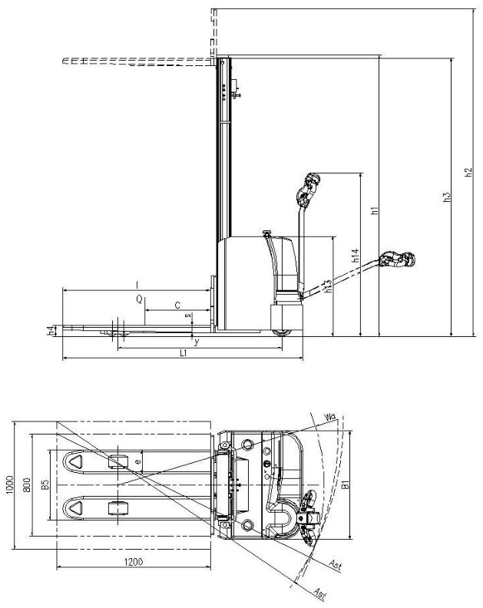

**Весовые данные**

|  |  |  |  |
| --- | --- | --- | --- |
| Описание |  | CDD16-070E | CDD20-070E |
| Рабочий вес |  | 937 | 1035 |
| Вес аккумуляторной батареи | kg | 192 | |

**Электрическая конфигурация**

|  |  |  |  |
| --- | --- | --- | --- |
| Описание |  | CDD16-070E | CDD20-070E |
| Приводной электродвигатель / подъемный электродвигатель | KW | AC1.2/DC2.2 | AC1.2/DC3 |

**Колеса**

|  |  |  |  |
| --- | --- | --- | --- |
| Описание |  | CDD16-070E | CDD20-070E |
| Тип колеса | / | PU (полиуретан) | |
| Количество колес: ведущее колесо / балансирное колесо / грузовые колеса | / | 1 / 2 / 4 | |
| Размер колеса, ведущее колесо | mm | Φ180×70 | |
| Размер колеса, балансирное колесо | mm | Φ115X55 | |
| Размер колеса, грузовые колеса (2x) | mm | Φ84X70 | |

* 1. **Идентификационная табличка**



1. **Начало эксплуатации**

 Данным подъемно-транспортным средствам разрешается использовать только аккумуляторные батареи в качестве источника питания!

Для правильной работы после доставки или транспортировки необходимо провести следующую проверку:

* Проверьте комплектность оборудования и его состояние;
* Если аккумулятор не установлен, загрузите его. Будьте осторожны, чтобы не повредить кабель аккумулятора;
* Зарядите аккумулятор.

1. **Работа с тяговыми аккумуляторными батареями**
   1. **Типы аккумуляторов и зарядных устройств**

|  |  |  |  |  |
| --- | --- | --- | --- | --- |
| Тип аккумуляторной батареи | Вольтаж | Мощность | Зарядное устройство | |
| Свинцово-кислотная | 24 V | 210 Ah | Вход | AC 220V 50/60Hz |
| Выход | DC 24V/50A |
| Литий-ионная | 24 V | 202 Ah | Вход | AC 220V 50/60Hz |
| Выход | DC 24V/100A |

* 1. **Использование тяговой свинцово-кислотной аккумуляторной батареи**
     1. **Особенности использования свинцово-кислотной аккумуляторной батареи**

**В холодную погоду:**

Электролит в **свинцово-кислотной** аккумуляторной батарее замерзает при -35°С, при условии 75% заряда. Поэтому **свинцово-кислотная** батарея всегда должна иметь достаточный уровень заряда, поскольку в случае ее чрезмерного разряда повышается риск замерзания электролита и повреждения аккумуляторных ячеек; Для предотвращения замерзания электролита не следует давать батарее разряжаться сильнее, чем до 75% от ее номинальной емкости. Также полезно увеличить удельную плотность электролита до значения 1,260, но не выше.

**В жаркую погоду:**

Поскольку в жаркую погоду вода быстрее испаряется из электролита, следует регулярно контролировать его плотность и доливать дистиллированную воду. Уровень электролита в батарее следует проверять не реже одного раза в неделю.

В местностях с очень жарким климатом рекомендуется уменьшить удельную плотность электролита в полностью заряженной батарее до значения 1,220±0,01.

Поскольку батарея лучше работает при высокой температуре, никаких других специальных мер не требуется.

* **Не управляйте погрузчиком до тех пор, пока он не перестанет двигаться. Не допускайте полного разряда батареи, это сокращает срок ее службы. Когда батарея разрядится, индикатор заряда батареи начнет мигать, зарядите батарею.**
  + 1. **Зарядка свинцово-кислотной аккумуляторной батареи**

|  |
| --- |
| **ВНИМАНИЕ!** |
|  |

 **Категорически запрещается заряжать аккумуляторную батарею при помощи зарядных устройств, не соответствующих спецификации данного оборудования.**

 **Производите зарядку батареи только при отключенном ключевом замке.**

* Перед зарядкой батареи проверьте целостность клемм, проводов и разъемов. Неисправные или окисленные контакты могут привести к искрению и пожару.
* Заряжайте батарею только в хорошо проветриваемом помещении. Не допускайте попадания брызг или дождевой воды.
* Во время зарядки аккумуляторной батареи выделяется взрывоопасный водород. Следите за тем, чтобы крышка батарейного отсека при зарядке батареи была открыта.
* Проверяйте плотность электролита перед зарядкой батареи. Любая неисправность внутри батареи может быть обнаружена и предотвращена, если знать плотность электролита до и после зарядки.
* Вытаскивать или вставлять вилку следует держась за саму вилку, а не за кабель.
* Зарядите аккумулятор с помощью соответствующего зарядного устройства и строго следуйте инструкциям по эксплуатации и техническому обслуживанию зарядного устройства.
* Не допускайте перезаряда батареи.
  + 1. **Окончание зарядки**
* Окончание зарядки батареи должно происходить в соответствии с указаниями в Руководстве к зарядному устройству. Когда вынимаете вилку зарядного устройства при недостаточной зарядке, это вызывает искры, что опасно.
  + 1. **Содержание свинцово-кислотной батареи**
* Следите за минимальным уровнем электролита в батарее. Если количество недостаточно, это приводит к перегреву или возгоранию батареи. Недостаток электролита в батарее приводит к сокращению срока ее службы.
* Проверяйте уровень электролита в батарее еженедельно.
* Доливайте в батарею только дистиллированную воду.
* Следите за вентиляцией отсеков батареи.
* Надежно закройте вентиляционные крышки аккумуляторной батареи, чтобы не допустить утечки электролита или попадания воды и грязи внутрь батареи.
* Батарея не должна намокать под дождем или морской водой. Это приводит к повреждению батареи или пожару.
  + 1. **Признаки неисправности свинцово-кислотной батареи**
* Свяжитесь с Вашим дилером или представителем HELI в следующих случаях:

- Аккумуляторная батарея издает неприятный запах;

- Электролит становится мутным;

- Температура электролита слишком высокая;

- При быстром падении уровня электролита в банках.

* + 1. **Хранение свинцово-кислотной батареи**

При длительном неиспользовании и хранении батареи обеспечьте достаточную вентиляцию помещения, где хранится батарея. Храните батарею подальше от источников открытого огня. Если погрузчик не будет использоваться в течение длительного времени, зарядите аккумулятор на 40-60%, не до полной зарядки.

Отсоедините батарею от бортовой сети погрузчика. Если батарея присоединена к бортовой сети погрузчика – должна быть нажата кнопка аварийного отключения.

* + 1. **Противопожарные средства**

Средства противопожарной защиты должны быть под рукой. Использование неподходящего противопожарного оборудования может привести к кислотным ожогам. В случае пожара может произойти реакция с кислотой аккумулятора, если для тушения пожара использовалась вода. Это может привести к кислотным ожогам.

* Используйте порошковые огнетушители;
* Никогда не тушите горящие батареи водой.
  1. **Использование тяговой литиевой аккумуляторной батареи**
     1. **Зарядка литиевой аккумуляторной батареи**

|  |
| --- |
| **ВНИМАНИЕ!** |
|  |

**Заряжать литиевую батарею следует с помощью зарядного устройства, указанного HELI. Строго следуйте инструкциям по эксплуатации и техническому обслуживанию зарядного устройства.**

**Требования к температуре окружающей среды**

* Рекомендуется заряжать батарею при температуре окружающей среды от +1°C до 40°C; Повышенная мощность зарядки пре температуре ниже 0°C повредит аккумуляторную батарею.
* Не пользуйтесь погрузчиком при температуре выше + 55°С или ниже - 10°С.
* Необходимо иметь в виду, что при низких температурах (от - 10°С до 0°C) емкость батареи существенно снижается. Это не является неисправностью. Батарею можно эксплуатировать при высоких температурах (40°C – 50°C), однако в случае длительной эксплуатации батареи при такой высокой температуре существенно ускоряется старение внутренних материалов батареи, и ее срок службы сокращается.
* Зарядите аккумулятор сразу после использования погрузчика при температуре ниже 0°C.

|  |
| --- |
| **ОСТОРОЖНО!** |
|  |

* **Производите зарядку батареи только при отключенном ключевом замке.**
* **Заряжайте аккумуляторную батарею в безопасном месте. Избегайте попадания воды на батарею при зарядке. Не заряжайте батарею вблизи от источников открытого огня.**
* **Помещение, где производится зарядка батареи, должно быть оборудовано средствами пожаротушения, такими как, например: песок и порошковый огнетушитель.**
* **Убедитесь, что в зарядном устройстве и розетке нет пыли или воды; при необходимости очистите батарею и контакты. Плохой контакт может послужить причиной перегрева электрических соединений и пожара.**
* **Не модифицируйте и не разбирайте зарядный порт и зарядное устройство. Это может привести к поломке оборудования или пожару.**
* **Соблюдайте следующие меры предосторожности во время и по окончании зарядки, чтобы избежать серьезного вреда:**

1. Не прикасайтесь к зарядному терминалу или терминалу внутри зарядного устройства;
2. По окончании зарядки батареи, НЕ отключайте зарядное устройство мокрыми руками – это опасно для жизни;
3. По окончании зарядки батареи, закройте крышку батарейного отсека, во избежание попадания туда посторонних предметов, воды и грязи.

|  |
| --- |
| **ВНИМАНИЕ!** |
|  |

**Зарядите батарею, если заряд ниже 20%. Заряжайте батарею своевременно, чтобы не допускать чрезмерный разряд.**

**После использования погрузчика зарядите батарею полностью. Избегайте избыточной зарядки.**

Обратите внимание на следующие моменты, чтобы избежать повреждения зарядного оборудования:

1. После зарядки закройте поочередно крышку защитного отверстия для зарядки и крышку отсека для зарядки;
2. Не тяните и не перекручивайте кабель для зарядки;
3. Зарядное оборудование не должно подвергаться ударам;
4. Не допускается использование и хранение зарядного оборудования при температуре выше 50°С;
5. Запрещается отсоединять кабель зарядки при включенном зарядном устройстве. Это может вызвать появление электрической дуги и, как следствие, травмы человека и материальный ущерб;
6. Держите зарядное оборудование подальше от источников тепла и нагревательных приборов.
   1. **Снятие и установка аккумуляторной батареи**

* **В случае установки другой батареи, она должна иметь тот же вес, что и оригинальная батарея. Вес батареи очень важен для стабильности и эффективности торможения штабелера;**
* **Запрещается изменять вес и размер батареи.**

**Извлечение аккумуляторной батареи**

* Припаркуйте штабелер в безопасном месте;
* Отсоедините кабели «+» и «-» от аккумулятора и бортовой сети;
* Осторожно извлеките аккумулятор с помощью крюка.

**Установка аккумуляторной батареи**

* Установка аккумулятора производится в обратной снятию последовательности;
* Убедитесь в правильности подключения кабелей к аккумулятору;
* После установки аккумулятора проверьте все кабели на наличие видимых признаков повреждения.
  1. **Утилизация аккумуляторных батарей**

Для утилизации использованных батарей обратитесь в специализированные компании или обращайтесь в соответствии с местным законодательством.

Самостоятельная утилизация аккумуляторных батарей запрещена, потому что приводит к загрязнению окружающей среды.

1. **Эксплуатация**

**6.1. Проверка перед началом работы (ежедневная)**

Плановый осмотр способствует своевременному выявлению дефектов или неисправностей подъемно-транспортного средства.

 **Никогда не используйте неисправное оборудование!**

Перед эксплуатацией следует проверить следующие моменты:

* Проверьте, нет ли деформаций или трещин на корпусе, мачте и вилах;
* Проверьте, не вытекает ли масло из гидравлического цилиндра;
* Проверьте, нет ли повреждения или коррозии цепи или ролика;
* Осмотрите колеса на предмет повреждений или износа;
* Нажмите кнопку аварийной остановки, чтобы проверить функцию аварийного торможения;
* Проверьте работу звукового сигнала;
* Проверьте функционирование дисплеев;
* Убедитесь, что все болты и гайки затянуты;
* Проверьте функционирование ключевого переключателя;
* Визуально проверьте, нет ли поврежденных трубок или проводов;
* Если подъемно-транспортное средство оборудовано защитным устройством, проверьте наличие повреждений и правильность установки;

**6.2. Вождение электрического штабелера**

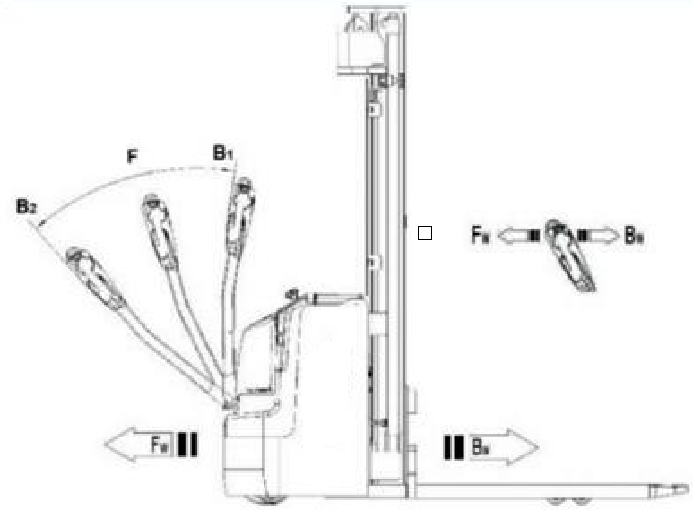

Переместите рукоятку управления в операционную зону «F».

Зона «F» - промежуточный диапазон между крайним горизонтальным и вертикальным положением рукоятки. Плавно переведите регулятор направления и скорости движения в нужное положение как показано на рисунке: вперед «Fw» или назад «Bw» - для того, чтобы направить штабелер к месту работы. Угол отклонения лепестков регулятора от нейтрального положения пропорционален скорости движения. Перемещение регулятора скорости в нейтральное положение приведет к снижению скорости и последующей остановке штабелера.

**6.3. Рулевое управление**

При необходимости сделать маневр или отклониться от прямолинейного движения, необходимо повернуть рукоятку управления штабелера в сторону поворота. Всегда планируйте маршруты движения, контролируйте скорость, не допускайте резких маневров.

**6.4. Тормозная система**

|  |
| --- |
| **ВНИМАНИЕ!** |
|  |

Тормозные характеристики подъемно-транспортного средства и эффективность торможения в значительной степени зависят от его общего технического состояния, условий его эксплуатации, степени нагрузки, а также от качества покрытия рабочей поверхности. Во время движения оператор должен учитывать все перечисленные факторы.

**Рабочий тормоз**

* Во время движения переведите рукоятку управления в крайнее вертикальное

(B1) или крайнее горизонтальное положение (B2) - активизируется электро-

магнитный тормоз c максимальным тормозным усилием.

* Отпустите рукоятку управления, и она автоматически переместится в верхнюю зону торможения (B1). При этом штабелер будет остановлен.

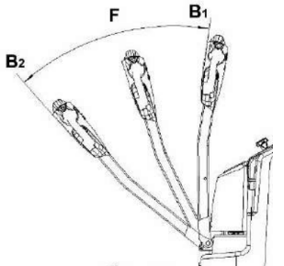

**Инверсионное торможение**

* Во время движения переведите регулятор направления и скорости движения из текущего положения направления движения в крайне противоположное направление - активизируется регенеративная система торможения обратного тока, до того момента пока штабелер не начнет движение в противоположном направлении.

**Рекуперативное торможение**

* Когда переключатель направления хода находится в нейтральном положении, штабелер останавливается рекуперативно с помощью накатного тормоза.
* Механический тормоз срабатывает при скорости ниже 1 км/ч.

**Клавиша безопасности**

Клавиша безопасности (1) на рукоятке управления предотвращает нанесение травм оператору и защищает его от сдавливания и зажатия между штабелером и другими объектами. При активации клавиши безопасности штабелер резко замедляется и ускоряется, но уже в обратном направлении на небольшое расстояние, а после останавливается. Функция отката и экстренной остановки разблокирована только когда штабелер движется в направлении движения (Fw).

**Аварийная остановка**

В экстренных случаях, при потере контроля над техникой или возникновении аварийной ситуации, необходимо немедленно нажать красную кнопку аварийного отключения. Активация кнопки отключает все электрические функции, при этом включается электромагнитный тормоз, и штабелер немедленно останавливается. Функции подъема и спуска вил полностью отключены!

1. **Техническое обслуживание и ремонт**
   1. **Безопасность эксплуатации и охрана окружающей среды**

Операции по проверке и техническому обслуживанию, описанные в этой главе, должны выполняться в соответствии с регламентом, указанным в контрольном списке технического обслуживания.

Модификации оборудования, особенно устройств безопасности, запрещены. Рабочая скорость оборудования не должна изменяться.

Только оригинальные запчасти могут соответствовать требованиям компании по управлению качеством. Для обеспечения стабильной и надежной работы оборудования можно использовать только оригинальные запасные части, произведенные нашей компанией. Стареющие компоненты и сменные жидкости должны обрабатываться в соответствии с действующими экологическими нормами. Если вам необходимо заменить масло, вы можете обратиться в наш отдел обслуживания клиентов.

* 1. **Требования к обслуживающему персоналу**

Техническое обслуживание и ремонт подъемно-транспортных средств могут выполняться только профессиональными техниками обслуживающей компании. Они должны пройти специальную подготовку, чтобы быть компетентными в различных операциях по техническому обслуживанию оборудования.

* 1. **Подъемно-домкратное оборудование**

При подъеме электрического штабелера, подъемный инструмент может быть установлен только в указанном фиксированном положении.

При подъеме электрического штабелера домкратом, оборудование должно быть закреплено с помощью соответствующих инструментов, таких как

клиновые блоки, деревянные блоки и т.д., чтобы предотвратить риск случайного опрокидывания.

Если необходимо работать под грузоподъемными частями, вилы должны быть закреплены достаточно прочной цепью.

* 1. **Чистка и уход**

Регулярная чистка и мойка очень важны для надежности и общей работоспособности подъемно-транспортного средства. Чистка и мойка должны проводиться еженедельно. Уберите грязь и инородные предметы с колес и роликов. Используйте обезжиривающее моющее средство, разбавленное в теплой воде. Очистите поверхность штабелера водорастворимыми средствами очистки и водой. Для очистки используйте губку и тряпку. После очистки штабелер необходимо полностью высушить сжатым воздухом, а излишки влаги удалить сухой тряпкой. Не сливайте использованную для мойки воду в обычную канализацию. Если подъемно-транспортное средство контактирует с агрессивными веществами, такими как соленая вода, химические продукты, цемент и др., оно должно чиститься после каждого использования и исключительно чистой пресной водой.

 Техническое обслуживание и замена гидравлических, электрических и электронных компонентов должны осуществляться в соответствии с параметрами, относящимися к данному подъемно-транспортному средству.

|  |
| --- |
| **ВНИМАНИЕ!** |
|  |

**Риск повреждения электрооборудования!**

Очистка узлов системы электрооборудования и электронных систем управления водой может привести к критическим повреждениям. Электрическое оборудование необходимо чистить слабым всасываемым или сжатым воздухом с применением антистатической кисточки. ЗАПРЕЩАЕТСЯ направлять струю воды непосредственно на штабелер, а также использовать для очистки корпуса растворители или иные легковоспламеняющиеся материалы.

* + 1. **Операции с электрическими системами**

Операции, связанные с электрическими системами, должны выполняться специалистами, прошедшими подготовку в области электротехники.

Перед началом эксплуатации оператор должен принять все необходимые меры для предотвращения аварии с электрическим током.

Если бортовая сеть штабелера не отключена от аккумулятора, необходимо выключить ключевой переключатель и вынуть ключ из замка, чтобы предотвратить случайный запуск штабелера.

* + 1. **Колеса подъемно-транспортного средства**

Качество и состояние рулевых, стабилизационных, ведущих колес и нагрузочных роликов напрямую влияет на устойчивость и ходовые качества подъемно-транспортного средства при движении.

Если необходимо заменить шины, необходимо использовать оригинальные запасные части.

При замене колес или шин следите за тем, чтобы штабелер не наклонялся (например, одновременно следует заменять как левое, так и правое колеса).

* + 1. **Обслуживание гидравлической системы**

Перед обслуживанием или ремонтом необходимо снизить давление в гидравлической системе, опустить вилы в крайнее нижнее положение и снять с них груз. Не эксплуатируйте гидравлический насос без масла!

Герметичность гидравлической системы должна проверяться периодически на наличие протечек. Любые найденные протечки должны быть устранены с понижением давления в системе. Вытекшее гидравлическое масло необходимо немедленно удалить с помощью специальных абсорбирующих и/или протирочных средств.

Эксплуатация подъемно-транспортного средства возможна только после устранения причин разгерметизации и локализации утечки.

В процессе интенсивной эксплуатации или в результате длительного использования и старения, гидравлические шланги могут терять свою эластичность и герметичность. Обязательно проверяйте состояние гидравлических шлангов не реже одного раза в год. В случае повышения интенсивности работы, а также эксплуатации в экстремальных условиях, интервалы проверки должны соразмерно сокращаться.

* 1. **Техническое обслуживание и проверка**

Комплексное и стандартное техническое обслуживание является одним из важнейших условий обеспечения стабильной и надежной работы и длительного срока службы оборудования.

Небрежное техническое обслуживание может привести к поломке и неисправности штабелера и может представлять потенциальную угрозу для персонала и безопасности эксплуатации.

Степень износа деталей, подлежащих техническому обслуживанию, в значительной степени зависит от фактических условий эксплуатации штабелера. Если в условиях эксплуатации интенсивность превышает общий уровень, например: запыленность, колебания температуры или внедрение

системы сменной работы, должен быть соответствующим образом сокращен межсервисный интервал.

График технического обслуживания указан в следующей таблице (таблица технического обслуживания):

W= каждые 50 рабочих часов, но не реже одного раза в неделю

A= каждые 500 часов работы, но не реже одного раза в три месяца

B= каждые 1000 часов работы, но не реже одного раза в полгода

C= каждые 2000 часов работы, но не реже одного раза в год.

Когда подъемно-транспортное средство находится на стадии обкатки (примерно после 100 часов эксплуатации), пользователь оборудования должен проверить крепление колесных гаек и болтов и при необходимости затянуть их заново.

* + 1. **Таблица периодического технического обслуживания**

|  |  |  |  |  |  |
| --- | --- | --- | --- | --- | --- |
| Предмет проверки | | Интервал | | | |
|  | | W | A | B | C |
| Гидравлическая система | | | | | |
| 1 | Гидравлический цилиндр, поршень (повреждения, шумы, утечки |  | * |  |  |
| 2 | Гидравлические соединители и шланги на наличие повреждений и утечек |  | * |  |  |
| 3 | Уровень масла в системе, при необходимости добавить |  | * |  |  |
| 4 | Заправка гидравлическим маслом |  |  |  | * |
| 5 | Проверка и регулировка клапана давления (+10%) |  |  |  | * |
| Механические части | | | | | |
| 6 | Конструкция платформы (деформации, трещины) |  | * |  |  |
| 7 | Проверка основания на наличие деформации и трещин |  | * |  |  |
| 8 | Проверка винтовых соединений |  | * |  |  |
| 9 | Проверка редуктора на наличие шумов и утечек |  | * |  |  |
| 10 | Проверка колес (повреждения, деформации) |  | * |  |  |
| 11 | Смазка подшипника рулевого управления |  |  |  | * |
| 12 | Замена трансмиссионного масла в редукторе |  |  |  | * |
| 13 | Пресс-масленки | * |  |  |  |
| 14 | Замените защиту и/или защитную пластину, если они повреждены | * |  |  |  |
| Электрическая система | | | | | |
| 15 | Электропроводка, силовые цепи (повреждения, окисление, изоляция) |  | * |  |  |
| 16 | Электрические соединители и клеммы |  | * |  |  |
| 17 | Органы управления (клавиши, потенциометры, аварийная кнопка) |  | * |  |  |
| 18 | Электродвигатель движения (износ, повреждения) |  | * |  |  |
| 19 | Электродвигатель подъема (износ повреждения) |  | * |  |  |
| 20 | Контакторы |  | * |  |  |
| 21 | Счетчик моточасов/индикатор заряда АКБ |  | * |  |  |
| 22 | Ключевой переключатель |  | * |  |  |
| 23 | Звуковая сигнализация | * |  |  |  |
| 24 | Концевые выключатели |  | * |  |  |
| 25 | Акселератор (работоспособность, износ) |  | * |  |  |
| Тормозная система | | | | | |
| 26 | Эффективность торможения, износ деталей |  | * |  |  |
| Аккумуляторная батарея | | | | | |
| 27 | Напряжение батареи | * |  |  |  |
| 28 | Очистка и смазка клемм | * |  |  |  |
| 29 | Плотность и уровень электролита | * |  |  |  |
| 30 | Корпус АКБ (деформация, повреждения) | * |  |  |  |
| Зарядное устройство | | | | | |
| 31 | АЗУ (наличие/отсутствие деформации, повреждений пороги срабатывания) |  |  | * |  |
| 32 | Состояние сетевого шнура и вилки |  |  | * |  |
| Управление и функции | | | | | |
| 33 | Зазор электромагнитного тормоза | * |  |  |  |
| 34 | Функция экстренного торможения | * |  |  |  |
| 35 | Функции обратного торможения и рекуперативного торможения | * |  |  |  |
| 36 | Функции кнопки аварийного реверса | * |  |  |  |
| 37 | Ручка управления (наличие/отсутствие деформации, люфта) | * |  |  |  |
| 38 | Рабочие функции (подъем, спуск, движение, маневрирование и торможение) | * |  |  |  |
| 39 | Скорость поднятия и спуска вил с грузом/без груза | * |  |  |  |
| 40 | Скорость движения с грузом/без груза | * |  |  |  |
| Общие | | | | | |
| 44 | Предупреждающие наклейки | * |  |  |  |
| 45 | Износ шин / замена | * |  |  |  |

* + 1. **Рекомендуемые смазочные материалы**

Гидравлическая система: масло гидравлическое ROLF HYDRAULIC HLP 32

Маршевый редуктор: трансмиссионное масло SAE 75W90

Смазка цепей: TSM 400 Spray / Kettenhaft-Spray или аналогичные

Универсальная смазка: ELF MULTI MOS2 / Grease L Moly EP2 или аналоги.

|  |
| --- |
| **ВНИМАНИЕ!** |
|  |

Использованное масло должно быть правильно утилизировано согласно официальным нормам охраны окружающей среды! Не рекомендуется использование старого масла и масла, не имеющего сертификата! Никогда не смешивайте масла разных марок и типов. Если гидравлическое масло молочно-белого цвета, это означает присутствие воды в гидравлической системе. Необходимо немедленно промыть гидравлическую систему и сменить гидравлическое масло. В случае эксплуатации оборудования в условиях экстремальных температур, пожалуйста, свяжитесь с нами или обратитесь за консультацией в компанию, производящую горюче-смазочные материалы.

* + 1. **Инструкции по техническому обслуживанию**

1). Подготовка перед проведением технического обслуживания

Чтобы избежать несчастных случаев во время технического обслуживания, примите все необходимые меры безопасности. Необходимо тщательно выполнять следующие операции:

* Паркуйте транспортные средства в соответствии с правилами.
* Выньте ключ из ключевого переключателя, чтобы предотвратить случайный запуск штабелера.
* Если необходимо работать под поднимающимся подъемно-транспортным средством, необходимо принять эффективные меры для предотвращения несчастных случаев, вызванных опрокидыванием или скольжением.

2). Замена ведущего колеса

Ведущие колеса могут быть заменены только уполномоченным специалистом по техническому обслуживанию.

3). Заправка трансмиссионного масла

* Снимите защитную крышку.
* Заправьте "1" трансмиссионным маслом согласно спецификации.
* Пополнение каждые 1000 часов работы, но не реже одного раза в год.

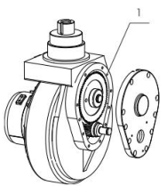

4). Проверка уровня и долив масла в гидравлическую систему

Заменяйте масло всякий раз при ухудшении рабочих характеристик гидравлической системы, а также еже сезонно, в случае эксплуатации оборудования в среде с резкими перепадами рабочих температур.

Процедура должна проводиться специально обученным персоналом, когда техника установлена неподвижно на ровной поверхности с опущенными вилами.

Замену масла рекомендуется производить специалистами сервисного центра.

* **Запрещается использовать загрязненное гидравлическое масло.**

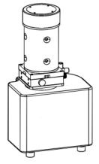

* Уровень масла в резервуаре нужно проверять, если обнаружены следы

утечки из гидравлической системы или ее разгерметизации, что может вызвать уменьшение количества масла. В других случаях проверять уровень масла не требуется;

* Переместите подъемно-транспортное средство на ровную и твердую поверхность, освободите его от груза и опустите вилы в крайнее нижнее положение;
* Зафиксируйте штабелер. Снимите защитный кожух. Извлеките резьбовую

пробку с резервуара гидравлической системы. Проверьте уровень гидравлического масла. Добавляйте гидравлическое масло до тех пор, пока уровень масла не достигнет требуемого уровня. (MIN уровень, MAX уровень). После чего затяните резьбовую пробку и установите защитный кожух.

5). Проверка защиты электрический частей

* Отключите электропитание штабелера;
* Снимите защитный кожух;
* Проверьте предохранители электрической защиты, чтобы убедиться, что параметры соответствуют приведенной ниже таблице, в противном случае их необходимо изменить.

|  |  |
| --- | --- |
| Назначение | Параметры |
| Главный предохранитель | 200А |
| Предохранители электрических цепей | 10А |

|  |
| --- |
| **ВНИМАНИЕ!** |
|  |

Перед заменой предохранителя устраните причину, вызвавшую неисправность. Сгоревший предохранитель должен заменяться другим, но рассчитанным на одинаковую силу тока.

* Электрические предохранители подъемно-транспортного средства

подлежат проверке каждые 3 месяца, а также после длительного и продолжительного простоя.

6). Основные точки смазки

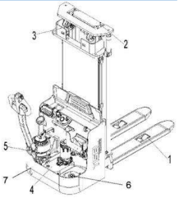

1. Подшипники и оси грузовых роликов;
2. Направляющие грузоподъемной мачты;
3. Цепи грузоподъемной мачты;
4. Гидростанция;
5. Фланец поворотного механизма ручки управления;
6. Подшипник и ось балансирного колеса;
7. Опорный поворотный подшипник редуктора;

7). Дальнейшее использование штабелера после ТО

После очистки или технического обслуживания необходимо выполнить следующие операции, прежде чем штабелер можно будет использовать далее:

* Проверьте работу звуковой сигнализации;
* Проверьте работу кнопки аварийного отключения;
* Проверьте эффективность тормозов;
* Если штабелер был припаркован на длительный срок, колеса в пятне контакта с землей могут быть слегка сплющены. После короткой поездки плоская часть автоматически восстановится.
  + 1. **Неиспользование и хранение штабелера**

Когда штабелер не используется, вилы должны находиться в самом нижнем положении.

Если штабелер не эксплуатируется более 2 месяцев, его необходимо хранить в сухом, защищенном от мороза месте. Во время хранения штабелер рекомендуется установить на специальные подставки, все колеса должны быть оторваны от земли. Только таким образом колеса и подшипники колес могут быть защищены от повреждений во время хранения.

Подготовка к хранению.

* Очистите штабелер от грязи, воды и масла;
* Проверьте тормоз;
* Нанесите тонкий слой масла или смазки на все механические детали, которые не имеют лакокрасочного покрытия;
* Очистите аккумулятор. Клеммы свинцово-кислотной батареи должны быть покрыты специальной смазкой. Зарядите аккумулятор;
* Пожалуйста, соблюдайте инструкции и правила производителя батареи по эксплуатации;
* Опрыскайте все открытые контактные поверхности подходящим спреем;

После ввода подъемно-транспортного средства в эксплуатацию водитель должен повторно проверить эффективность торможения.

|  |
| --- |
| **ВНИМАНИЕ!** |
|  |

Заряжать аккумуляторную батарею следует каждый месяц, в противном случае будет снижаться плотность электролита, что приведет к снижению производительности батареи или ее повреждению.

* + 1. **Регулярная проверка безопасности**

Проверка безопасности должна проводиться в соответствии с действующими национальными правилами.

Профессионалы, обученные нашей компанией, могут предоставить клиентам продуманные услуги по обеспечению безопасности. Подъемно-транспортное средство должно проверяться профессионалом не реже одного раза в год (обратите внимание на национальные правила) или в случае выхода из строя оборудования. Инспекторы должны исходить из безопасности эксплуатации и объективно и точно оценивать производительность и состояние оборудования. Инспекторы должны иметь достаточный опыт работы, чтобы иметь возможность оценивать состояние оборудования и его пригодность.

Эксплуатационные характеристики защитных устройств должны быть в соответствии с действующими техническими регламентами и стандартами технического осмотра транспортных средств. Всесторонний осмотр должен проводиться специально для обеспечения безопасности и соответствия техническим характеристикам подъемно-транспортного средства, для исключения аварийных случаев. Кроме того, подъемно-транспортное средство должно быть тщательно проверено на предмет любых повреждений, вызванных неправильным использованием. Инспекторы должны вести тщательный учет процесса проверки и связанных с ним данных. Результаты проверки должны храниться, по крайней мере, до следующей инспекционной проверки. Пользователь оборудования должен принять необходимые меры для своевременного решения обнаруженных проблем.

1. **Транспортировка оборудования**

Во время транспортировки электрический штабелер (в упаковке или без) должен быть защищен от вредоносных атмосферных факторов, не должен переворачиваться и испытывать столкновений с чем-либо. Специальный

персонал должен быть проинструктирован в части крепления грузов на дорожных транспортных средствах и обращения со вспомогательными средствами фиксации грузов. Убедитесь, что вилы полностью опущены, сам штабелер находится на устойчивой и ровной поверхности и надлежащим образом припаркован. Зафиксируйте вилы и мачту штабелера, закрепите штабелер при помощи стяжных крепежных ремней. Ненадлежащее закрепление штабелера, в том числе его грузоподъемной мачты и вил, во время его транспортировки может привести к серьезным несчастным случаям.

Транспортное средство, перевозящее штабелер должно быть оборудовано специальными крепежными кольцами, иметь достаточное количество стяжных крепёжных ремней и иметь ровную поверхность пола, способную выдержать вес перевозимого оборудования. Для дополнительной фиксации и обеспечения дополнительной устойчивости рекомендуется использовать специальные клинья, предотвращающие случайные перемещения, а также специальные противо-скользящие материалы.

|  |
| --- |
| **ВНИМАНИЕ!** |
|  |

Транспортировочные данные касаемо массы и габаритных размеров подъемно-транспортного средства приведены в таблицах с техническими характеристиками. Вес штабелёра дополнительно указан на идентификационной табличке, расположенной на корпусе штабелера.

1. **Возможные неисправности и методы их устранения**

|  |  |  |
| --- | --- | --- |
| Неисправность | Возможная причина | Рекомендации |
| Груз не поднимается | Перегрузка | Поднимите груз весом, указанным на заводской табличке |
| Батарея разряжена | Зарядите батарею |
| Перегорел предохранитель | Проверьте и замените предохранитель, если это необходимо |
| Слишком низкий уровень гидравлического масла | Проверьте и долейте гидравлическое масло |
| Утечка масла из гидравлической системы | Проверьте герметичность соединений и цилиндра подъема |
| Неисправность датчика | Проверить / заменить датчик |
| Насос гиравлич. системы неисправен | Отремонтировать или заменить |
| Машина не включается | Батарея заряжается | Полностью зарядите аккумулятор, затем отсоедините вилку основного источника питания |
| Разъем аккумулятора не подключен | Проверьте разъем аккумулятора и при необходимости подсоедините его |
| Перегорел предохранитель | Проверьте и замените предохранитель, если это необходимо |
| Батарея разряжена | Зарядите батарею |
| Активирован выключатель аварийной остановки | Потяните за ручку, чтобы отключить функцию аварийной остановки |
| Защитное ограждение не опускается или неисправен концевой выключатель на защитном ограждении | Проверить ход защитного ограждения, проверить работу концевого выключателя или заменить его, при необходимости |
| Движение возможно только в одном направлении | Регулятор направления и скорости неисправен; Неисправен электрический разъем регулятора | Проверьте исправность регулятора направления и скорости; исправность и контакты в разъеме регулятора |
| Медленное движение | Батарея разряжена | Проверьте остаточный заряд батареи на дисплее |
| Активирован электромагнитный тормоз | Проверьте работу электромагнитного тормоза |
| Жгут проводов рукоятки управления поврежден | Проверьте электрические соединения жгута; проверьте целостность проводов жгута |
| Перегрев электрической системы | Остановите работу, охладите машину |
| Неисправность датчика температуры | Проверьте или замените датчик, при необходимости |
| Вилы подняты на высоту более 400мм, неисправен датчик положения вил | Проверьте высоту подъема вил при движении, проверьте работу датчика |
| Машина начинает движение самопроизвольно | Неисправен контроллер движения | Диагностика. Ремонт или замена по результатам диагностики |
| Неисправен регулятор движения на рукоятке управления | Проверка, ремонт или замена |
| Машина не движется после включения | Разъем аккумулятора не имеет хорошего контакта | Проверьте контакт в разъеме аккумулятора |
| Кнопка аварийной остановки нажата | Потяните за ручку, чтобы отключить функцию аварийной остановки |
| Недостаточный заряд батареи | Зарядите батарею |
| Перегорел предохранитель главной цепи | Проверьте / замените предохранитель |
| Если неисправность не может быть устранена с помощью списка устранения неполадок, пожалуйста, сообщите об этом в службу послепродажного обслуживания производителя и предоставьте ее специально обученному сервисному персоналу для ремонта. | | |



**2022**